新疆维吾尔自治区生态
环境保护执法信息简报
（2021年第5期）
自治区生态环境保护执法大练兵工作领导小组办公室 2021年9月24日

目 录

（一）自治区五部门联合印发《新疆维吾尔自治区生态环境保护综合行政执法联动办法》

（二）自治区生态环境保护综合行政执法局积极开展自治区首次生态环境保护执法大练兵网络知识竞赛

（三）新疆生态环境、公安两部门联合开展生态环境指导帮扶

（四）乌鲁木齐市生态环境局召开生态环境保护执法工作暨生态环境执法大练兵推进会

（五）昌吉州生态环境局召开全州生态环境保护综合行政执法系统工作推进会

（六）伊犁州生态环境局聚焦实干实战实效 铁军在行动

（七）哈密市生态环境局发放首笔生态环境违法行为举报奖金

（八）扎实做好克拉玛依区2021年生态环境保护“后半篇文章”——暨克拉玛依区召开生态环境保护工作推进会

（九）塔城地区生态环境局多措并举，切实推动执法大练兵活动

（十）阿克苏地区生态环境保护执法大练兵取得阶段性进展

自治区五部门联合印发《新疆维吾尔自治区生态环境保护综合行政执法联动办法》

近日，为认真贯彻落实自治区人民政府《关于生态环境保护综合行政执法有关事项的通知》关于“统筹配置行政执法职能和执法资源，切实解决多头多层重复执法问题”“建立多部门联合执法协调机制”要求，自治区生态环境厅联合自治区自然资源厅、自治区水利厅、自治区农业农村厅、自治区林业和草原局在全区范围内印发《新疆维吾尔自治区生态环境保护综合行政执法联动办法》（以下简称《办法》）。
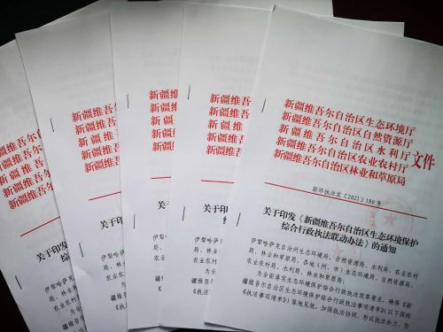
在《办法》起草过程中，五部门联合召开执法联动座谈会，就《办法》制定的意义、目标和重点内容开展了会商，并就《办法》内容两次广泛征求意见，对“执法联动”的定义和“现场联合执法”范围予以了明确，《办法》规定了执法联动的目标、定义、组织机构、联合执法会商、现场联合执法、划转事项行政处罚移送情形、案件分类处置、移送程序、移送决定、案件会审、检测检验和鉴定、督促整改、信息共享、执法交流培训和生效时间等15个方面内容。
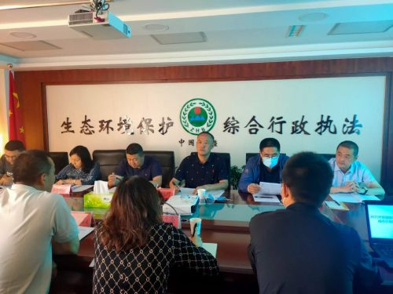
该《办法》是全面落实生态环境保护综合行政执法改革要求，确保《新疆维吾尔自治区生态环境保护综合行政执法事项清单》落地见效的有力举措，自治区五部门将在生态环境保护综合行政执法领域加强执法协同，形成执法合力，努力实现生态环境保护综合行政执法无缝衔接，避免执法缺位，坚决制止和惩处生态环境违法犯罪行为，持续改善全区生态环境质量。

自治区生态环境保护综合行政执法局积极开展自治区首次生态环境保护执法大练兵网络知识竞赛

近日，为全面贯彻落实全国和自治区2021年生态环境保护执法工作会议暨生态环境执法大练兵总结部署会议精神，引导全区各级生态环境执法人员全面掌握生态环境法律法规标准，进一步夯实行政执法理论基础，提高依法执法能力，加快打造生态环境保护执法铁军，自治区生态环境保护综合行政执法局积极安排部署各级生态环境部门执法人员参加自治区首次生态环境保护执法大练兵网络知识竞赛活动，此次竞赛活动持续两个月，在加强生态环境执法队伍建设和营造“比学赶帮超”工作氛围上取得了明显成效。
为确保此次知识竞赛取得实效，实现“应参加尽参加”，自治区生态环境保护综合行政执法局精心组织，广泛动员，全区各级生态环境部门共有565名生态环境执法人员参加了此次知识竞赛。
此次知识竞赛包括日常练习和对战竞赛两种模式，各级生态环境执法人员可通过上述两种模式参加每日日常练习和随机选择其他地州市执法人员进行对战，竞赛内容涉及政治理论、生态环境相关政策、生态环境法律法规标准和重点行业污染源执法要点等，极大地激发了执法人员学习的积极性和主动性，为打造生态环境执法铁军中的主力军，加强生态环境保护综合行政执法队伍建设和管理奠定了基础。

新疆生态环境、公安两部门联合开展生态环境指导帮扶

2021年6月底至7月上旬，自治区生态环境厅与自治区公安厅选派业务骨干20人组成生态环境专项联合指导帮扶组，在全区开展生态环境专项指导帮扶工作。5个指导帮扶组对随机抽取的100家企业进行了指导帮扶。这也是我区生态环境、公安两部门首次联合开展生态环境执法专项指导帮扶工作。
作为深入贯彻落实习近平生态文明思想、奋力打好污染防治攻坚战和生态文明建设持久战的一项具体举措，此次专项指导帮扶工作旨在进一步强化固体废物环境监管、防范和化解涉固体废物环境风险隐患，规范医疗废弃物处置，严厉打击危险废物环境违法犯罪行为，督促企业提升固体废物规范化环境管理水平。以废塑料加工利用、钢铁、电力、化学原料和化学制品制造、精炼石油产品制造、常用有色金属冶炼等产废行业，以及危废经营单位为重点，针对环境影响评价及审批、环保设施“三同时”制度执行、竣工环保验收、排污许可证制度落实等内容进行指导帮扶。
除前往重点企业进行指导帮扶外，在公安部门配合下，指导帮扶组还选取哈密市伊州区、喀什地区叶城县等2地出疆通道环疆公安检查站，对运输危险废物车辆进行抽查，针对危险废物识别标志规范化设置、转移出疆审批手续、转移联单制度执行等内容进行指导帮扶。
此次联合指导帮扶，是对两支队伍密切配合的一次锻炼，增强了部门联动的工作合力。为突出“我为群众办实事”，5个指导帮扶组均建立临时党小组，将专项指导帮扶工作与党史学习教育紧密结合，深入发现问题、积极帮扶解决问题，严厉打击损害群众利益的违法犯罪行为，回应群众关切，以实际行动、实在成果检验党史学习教育成效。对发现的能够立行立改的一般环境问题积极帮扶企业完成问题整改；对发现的突出环境违法问题依法调查处理；对发现的环境违法犯罪问题坚决依法移送公安机关依法追究刑事责任。

乌鲁木齐市生态环境局召开生态环境保护执法工作暨生态环境执法大练兵推进会

2021年8月31日，乌鲁木齐市生态环境局组织召开生态环境保护执法工作暨生态环境执法大练兵推进会，乌鲁木齐市生态环境局党组副书记、局长葛广峰出席会议并讲话，乌鲁木齐市生态环境系统中层以上干部及全体执法人员参加了会议。
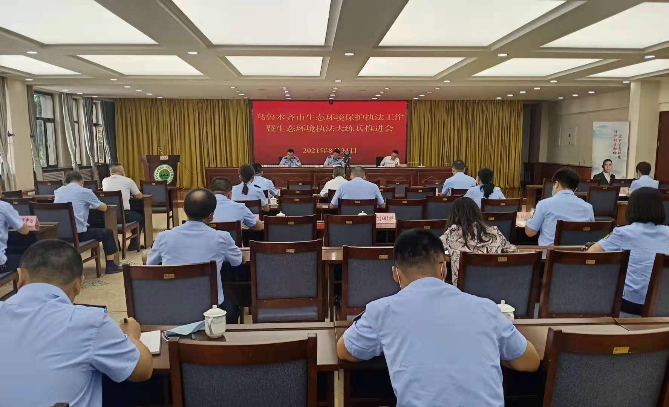
会议总结了2021年1-8月乌鲁木齐市生态环境保护综合执法工作开展情况，查找了工作中存在的问题、短板，从“深入开展生态环境执法大练兵、全面提升队伍执法能力持续推动体制机制建设、严格责任落实化解信访矛盾、全力打造生态环境保护铁军主力军”等方面提出了下一步工作措施。
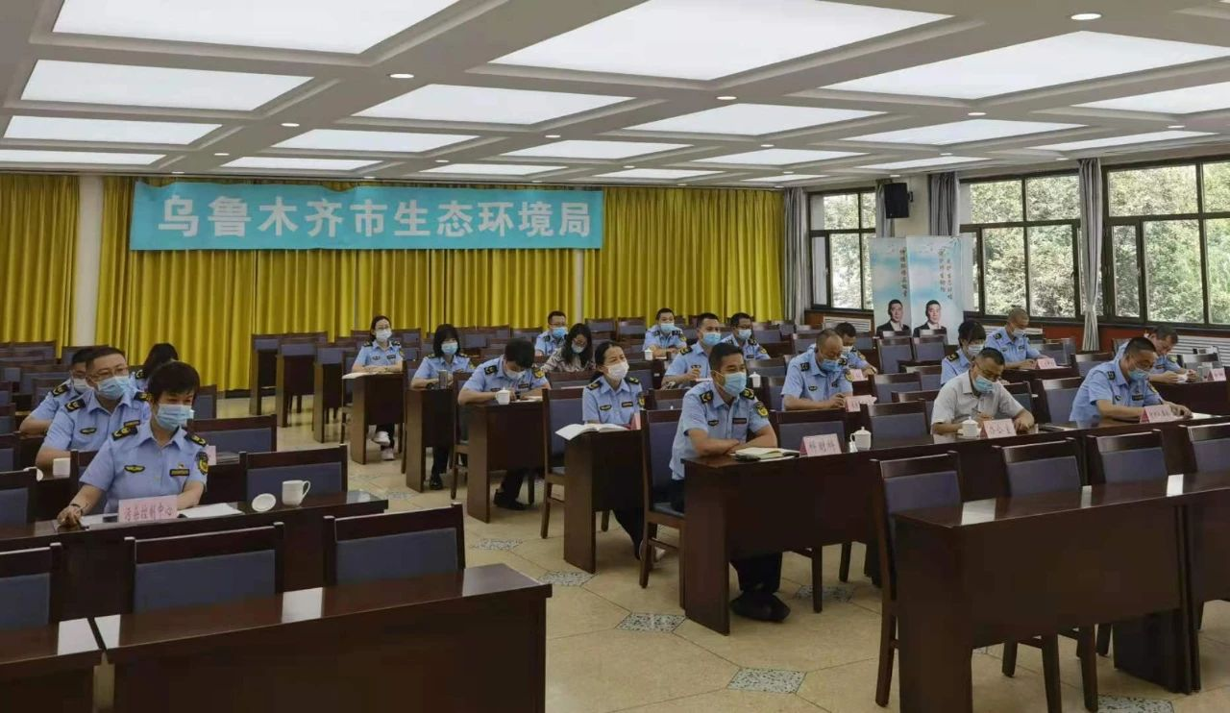
葛广峰强调，一是要提高政治站位，切实增强做好生态环境执法工作的责任感和使命感。把抓好生态环境保护督察问题整改与深化综合行政执法工作有机结合起来，不断完善制度、创新机制、增强素质、提高成效，切实增强全局系统干部抓好生态环境执法工作的责任感和使命感，以高标准环境执法工作保障高水平生态环境保护、推动高质量经济发展。二是要坚持问题导向，突出重点深入抓好生态环境执法各项工作措施落实。认真查找执法工作中存在的短板，深入分析原因，想方设法补短板强弱项，在狠抓全市生态环境执法工作措施落实上下功夫、见实效。提振精神，开展生态环境执法大练兵，逐条对照考评的要求精准发力，争先进位，积极选树先进典型；协同配合，认真总结监管执法中的薄弱环节，深刻反思、果断行动，扎实推进生态环境问题整改；加快进度，认真做好“后半篇文章”。树牢“一盘棋”思想，坚持“科室主建、大队主战”的工作思路，开展好生态环境综合行政执法日常各项工作。三是要加强队伍建设，打造生态环境保护铁军中的主力军。始终把党的政治建设摆在突出位置，把“两个维护”作为政治建设的首要任务，将党的领导贯穿于生态环境执法各环节各方面。要以党史学习教育为契机，将生态环保执法工作作为“我为群众办实事”实践活动的重要载体，以扎实的执法工作成果检验党史学习教育成效，加大生态环境保护综合行政执法队伍建设，深化生态环境保护综合行政执法改革成效。
下一阶段，乌鲁木齐市生态环境局将紧紧围绕深入打好污染防治攻坚战、实现环境质量持续改善，通过深化全员参与执法、环境监管等工作，全面落实好生态环境领域综合行政执法各项工作，加强信息调度、实时跟踪进展、认真总结经验，助力污染防治攻坚战，在实战练兵中锤炼党性，提升能力，打造生态环境保护铁军中的主力军。

昌吉州生态环境局召开全州生态环境保护综合行政执法系统工作推进会
8月27日，昌吉州生态环境局组织召开全州环境执法工作推进会。局党组成员尤建文同志主持，党组副书记、局长马鸿铭同志，各县市、园区生态环境保护综合行政执法机构负责人、昌吉州生态环境保护综合行政执法支队全体干部参加了会议。
会上，昌吉州支队支队长余艳杰同志通报了昌吉州2021年1-7月生态环境保护综合行政执法工作开展情况，昌吉州生态环境保护综合行政执法支队党支部书记张玉东同志宣读了《关于自治州深化生态环境保护综合行政执法改革有关机构编制事宜的通知》《关于印发〈昌吉回族自治州生态环境局职能配置、内设机构和人员编制规定〉的通知》，局党组成员尤建文同志宣读了《昌吉州生态环境局2021年秋季-2022年春季环境执法检查专项行动方案》，局党组副书记、局长马鸿铭同志作了重要讲话。
马鸿铭强调，要统一思想，提高认识。持续推动体制机制建设，扎实推进生态环境综合行政执法改革，做好改革“后半篇文章”。结合编制文件，围绕“全员执法、执法下沉、业务融合、廉政高效”的工作目标，深入推进“局队合一”，厘清职责边界，明确任务分工，解决好“多头执法”“多层执法”的问题，切实巩固提升基层生态环境监管执法履职能力。
马鸿铭指出，要坚持问题导向，坚决打击生态环境违法行为。围绕突出环境问题精准发力，扎实做好重点领域执法检查，强化各类专项执法行动。昌吉州生态环境保护综合行政执法支队要深入组织开展秋冬春季攻坚执法检查专项行动，重点要开展好大气污染联防联控环境执法专项行动，联合相关部门分别对燃煤锅炉治理、禁燃区高污染燃料监督、工业企业污染防治设施、重污染天气应急减排措施等开展检查。
马鸿铭要求，要加强执法队伍建设，全力打造生态环境保护铁军中的主力军。一是扎实开展大练兵活动。严格落实国家及自治区安排部署，按照“全年、全员、全过程的原则开展练兵，每月开展环保相关法律、法规测试，全面提升执法人员依法履职能力。二是加强执法业务培训。紧扣生态环境保护新理论、新知识、新技能，深入开展各类业务培训，着力培养理论通、技术精、专业强的高素质执法队伍。三是要以党建引领铁军建设，继续深化全面从严治党，规范公正廉洁文明执法。四是加强宣传力度。利用“双微”平台、电台、电视台等新媒体加强对典型环境违法案例曝光力度，既有助于传播法治观念，也起到强化警示震慑效应。
马鸿铭表示，昌吉州生态环境保护综合行政执法机构要提高政治站位，立足新发展阶段，贯彻新发展理念，构建新发展格局，切实增强做好生态环境执法的责任感、使命感，以生态环境保护综合行政执法改革为动力，以队伍能力建设为保障，以优化执法方式、提高执法效能为手段，保持严的主基调，不断完善严格规范公正文明的生态环境执法体系，努力将自身打造为生态环境保护铁军的主力军，为深入打好污染防治攻坚战，推动生态环境质量改善，促进经济社会高质量发展发挥积极的支撑保障作用。

伊犁州生态环境局聚焦实干实战实效 铁军在行动

为推进伊犁州环境质量改善，持续深入打好污染防治攻坚战，伊犁州生态环境局执法队伍以“执法大练兵”为抓手，着重实干实战实效，积极参加执法大练兵知识竞赛，对全州案件进行评审、充分利用视频监控、污染物自动监测、无人机等非现场监管手段，全面提高执法效能，打造生态环境保护铁军，突出精准治污、科学治污、依法治污，严厉打击各种环境违法行为。
截至2021年8月，伊犁州生态环境系统共出动执法人员281人次，检查企业259家次，其中责令整改企业310家次，立案查处环境违法案件35件，处罚款760万元。重拳打击各类生态环境违法行为，查办了一批重大典型案件，形成有力震慑。
一、以赛促学、以评促学，提升执法技能
组织全州79名执法人员参加自治区2021年生态环境保护执法知识竞赛练兵活动。帮扶指导县市分局开展执法大练兵工作，特别是使用移动执法系统情况、全员执法情况、行政处罚案件公开、录入系统情况。每个县市分局选取2个行政处罚案卷（1个一般行政处罚案卷、1个配套办法案卷）按照生态环境厅《2021年生态环境行政执法案卷评查细则》进行评查，填写《案卷评查评分表》。通过知识竞赛和案件评审，全面深入推进生态环境部的“全年、全员、全过程”执法练兵，提高练兵质量，提升执法水平，为全州生态环境保护执法工作打下扎实的基础。
二、部门联动，确保医废合法安全处置
8月疫情防控形势严峻，伊犁州生态环境局联合卫健、住建、交通运输等部门制定了《自治州医疗废物处置工作指导检查方案》。组成4个医疗废物处置工作帮扶指导小组，对伊犁州8县3市医疗废物收集、贮存、运输、处置全过程践行帮扶检查。对21家县级医院、9家乡镇卫生院、2家医疗废物转运单位、4家医疗废物集中处置单位、10个集中隔离场所、12个固定核酸采样点，共62个点位进行了帮扶检查。进一步规范了医疗废物处置行为，确保医疗废物得到及时安全有效处置。
三、实战练兵，重拳打击非法排污行为
第三季度“双随机、一公开”执法帮扶检查以来，伊犁州生态环境部门重拳出击，查处了一批重大典型案件，形成有力震慑。2021年5月30日执法人员发现霍尔果斯浩瑞水务投资有限公司总排口在线监测数据存在异常，涉嫌篡改、伪造监测数据。后调查发现霍尔果斯浩瑞水务投资有限公司运营主管在日常工作中指示员工采取拔掉数据线、在采样口添加自来水、将采样管线插入提前配置的液体中进行采样操作等方式应对总排口在线监测数据超标。案件已移交公安部门。
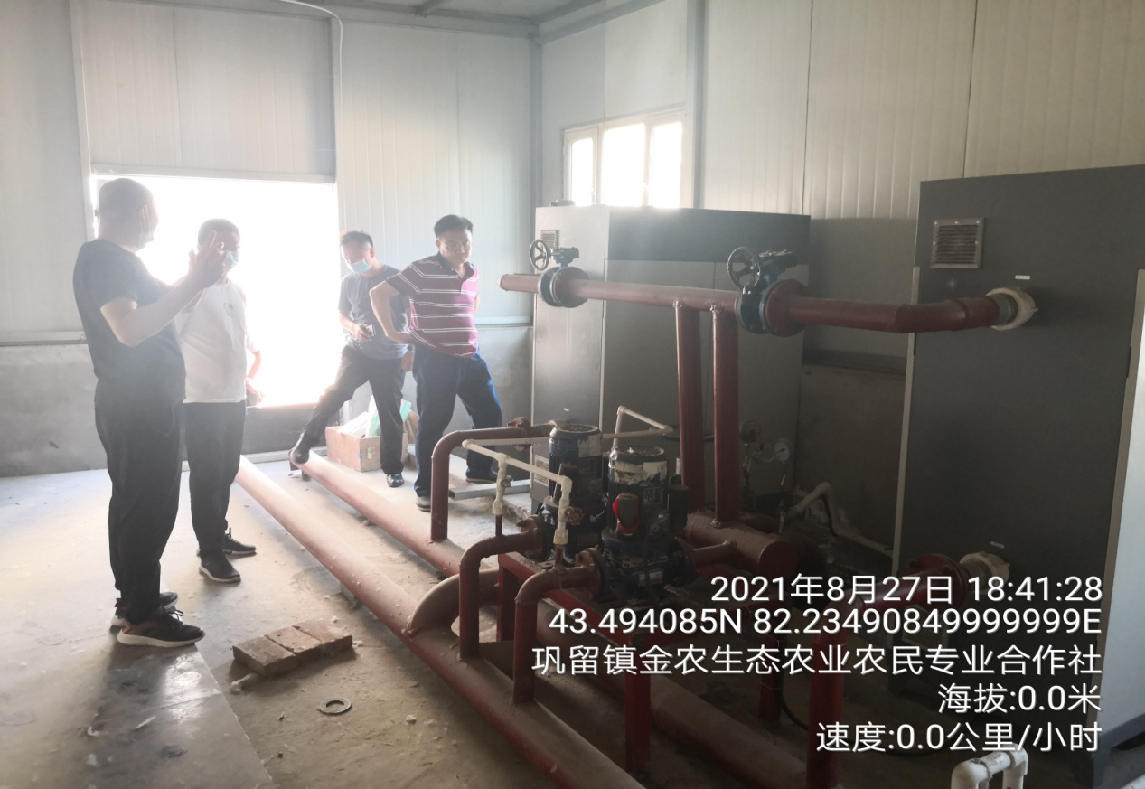
执法人员在查看污染治理设施运行情况
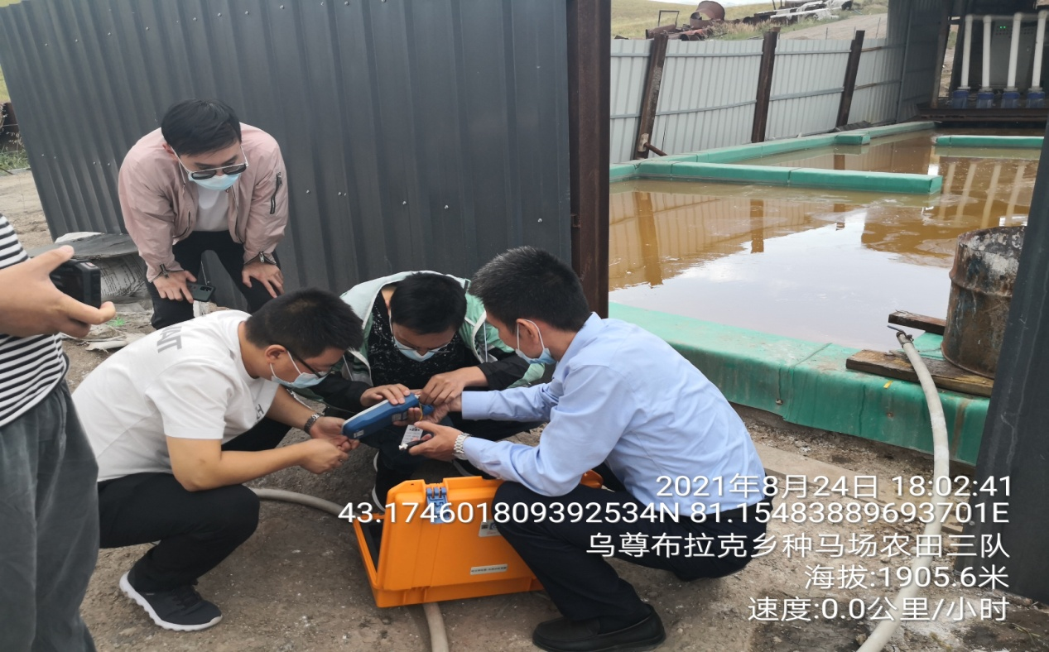
执法人员在用便携式PH计监测脱硫浆液的PH

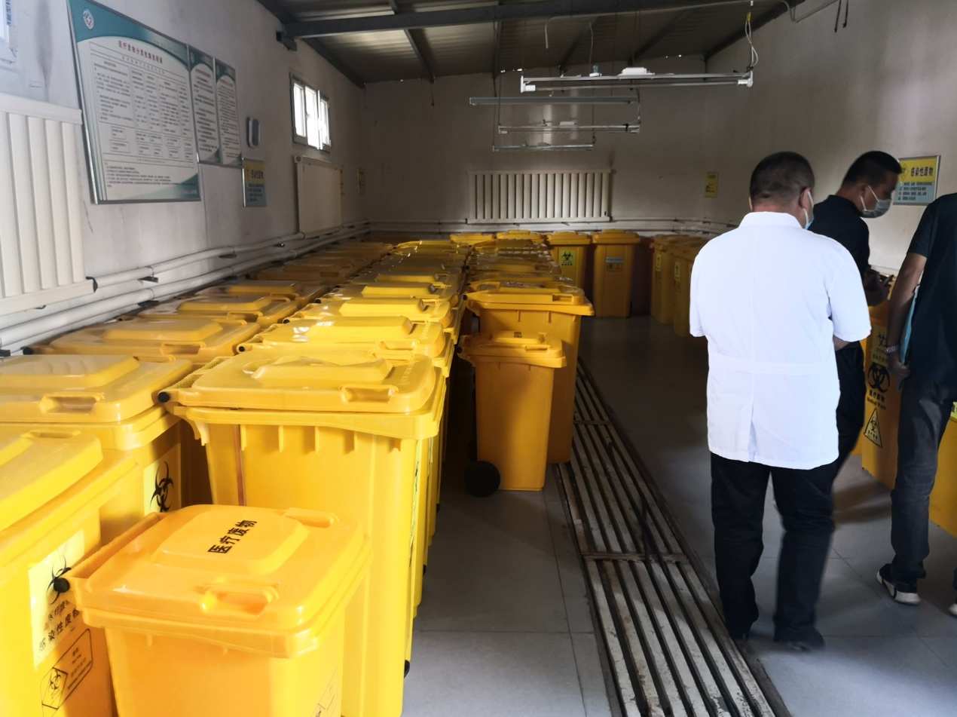
执法人员现场检查医疗废物分类贮存情况

哈密市生态环境局发放首笔生态环境违法
行为举报奖金

为强化社会监督，鼓励公众参与，依法惩处生态环境违法行为，保障群众合法环境权益，2021年1月21日，哈密市生态环境局、市财政局联合印发《哈密市生态环境违法行为举报奖励实施细则（试行）》，对违法排污等7种环境违法行为实施有奖举报。群众可通过环保热线、微信平台、邮件、来信来访等途径进行举报，经查证属实的，根据举报人申请，将给予不同额度的现金奖励，极大激发了公众积极参与生态环境工作的积极性，有效地延伸了执法监管的触角。
2021年4月，哈密市生态环境局接到辖区居民反映某企业存在环境违法行为的信访后，哈密市生态环境保护综合行政执法支队对该信访人反映的问题进行了现场检查。经核实，信访人反映的问题属实，哈密市生态环境局依法对该企业的环境违法行为进行了立案查处。并根据举报奖励实施细则，按程序对举报人进行了500元奖励。
哈密市生态环境局将环境信访投诉作为精准发现环境问题线索的重要手段。下一步，哈密市生态环境局将继续加大宣传力度，进一步规范有奖举报工作流程，切实提高案件核查和处理效率，确保信访投诉“条条有落实、件件有回音”，最大限度调动群众举报积极性，做好生态环境违法举报的“吹哨人”，当好社会监督员。

扎实做好克拉玛依区2021年生态环境保护“后半篇文章”
——克拉玛依区召开生态环境保护工作推进会

8月26日上午，克拉玛依区召开了“生态环境保护工作推进会议”，主要任务：一是传达学习中央、自治区环保督察相关文件、全市国控站点管理办法等有关会议、文件精神；二是通报2021年上半年环境质量状况；三是相关单位汇报2021年生态环境保护主体责任落实情况；四是安排部署克拉玛依区下一步生态环境保护重点工作。
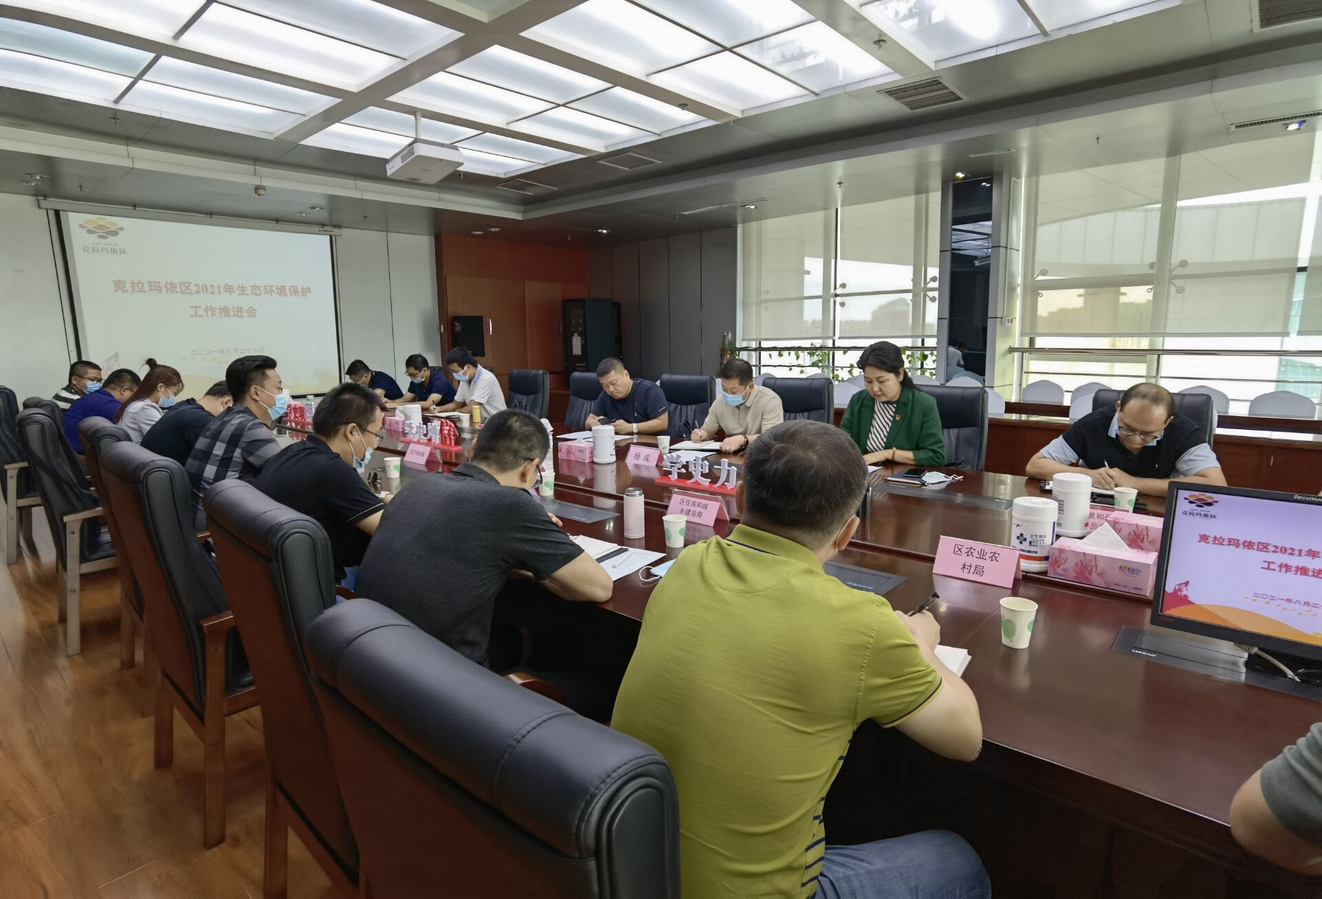
会上，克拉玛依区副区长杨成强调到：我们要坚决不移推动生态环境质量持续改善。近年来，全区生态环境保护工作不断加强，生态环境质量持续改善，辖区空气质量优良率位居全市前列，辖区无黑臭水体，全区土壤环境总体安全；良好的生态环境已经成为克拉玛依区高质量发展的最大优势和最强底气。相较于成果而言，我们更要保持警醒，充分认识面临的形势和存在的问题。
一是习近平总书记向全世界做出了2030年实现碳达峰、2060年实现碳中和庄严承诺，减污降碳将成为今后一个时期我区推动经济高质量发展的主攻方向和重要抓手。
二是全力以赴做好生态环境督察各项工作任务。要切实压紧压实工作责任，高标准做好各项准备工作，提前谋划、提前安排、提前落实。要按照职责分工，各司其职、各负其责，相互协作、联动发力，确保高效有序推进。要实施组长负责制，认真思考谋划好各项工作，做好统筹安排，严肃工作纪律，明确职责分工。
三是上半年空气质量虽然有所改善，生态环境保护工作还要很多工作要做，任何时候都不能掉以轻心。矿山扬尘污染治理、移动源污染治理、城区餐饮油烟治理、施工企业“六个百分百”落实以及水污染防治任重道远。我们要保持醒悟，驰而不息加强生态环境保护，推动全区生态环境质量持续好转。
最后，其还对落实好生态环境保护责任、落实好环保目标责任书、大气污染防治“冬病夏治”、切实抓好国控站点周边环境管控等6项重点工作的“后半篇文章”作了具体详细的安排部署。
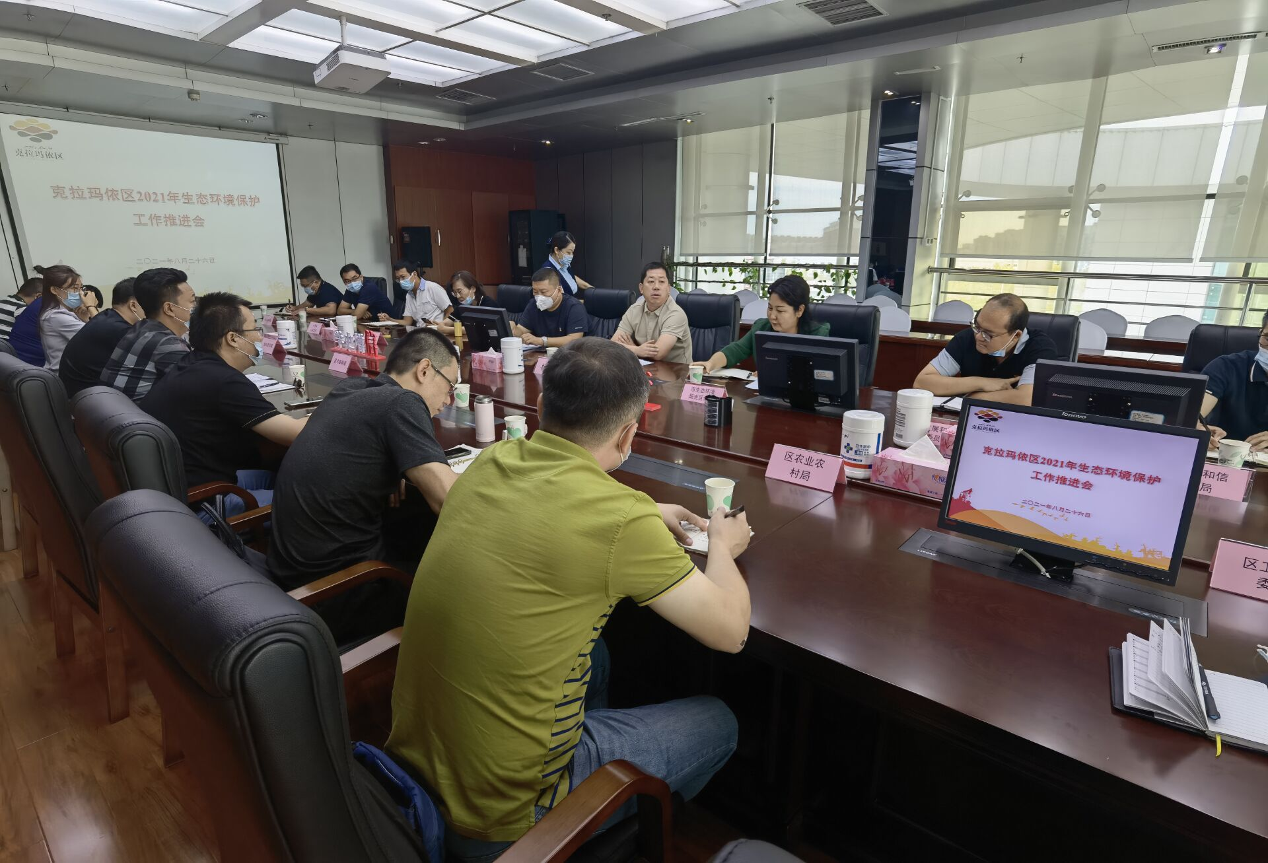
此次推进会召开的及时、扎实、高效，各参会部门一致认为此次会议如同打了“强心针”，使大家面对做好今年的生态环保工作“后半篇文章”更有信心、更有力量，各参会领导也一致表态，在下一阶段工作里将继续扎扎实实，一步一个脚印，圆满完成年度生态环境保护职责任务。

塔城地区生态环境局多措并举，切实推动执法大练兵活动

为着力推进环境执法大练兵专项行动，进一步提高环境执法规范化、专业化水平，严厉依法打击辖区内环境违法行为，督促企业认真落实主体责任，筑牢环境安全防线；以实现群众满意作为环境监管终极目标，维护群众环境权益，形成政府主导，企业为主体，社会共同参与的生态环境工作格局，塔城地区生态环境局认真开展环境执法大练兵活动，通过依法、严格、规范的执法，实现了练兵目标。
（一）进一步加大环境执法力度。对国控、区控、工业园区等重点工业企业，严格落实每月2次的监督检查，使用移动执法系统建立企业电子档案，对企业的建设项目“三同时”执行情况、生产情况、污染物排放情况、治理设施运行情况做详细的检查记录。对存在严重环境违法行为的企业 ，依法下达了限期整改通知书，并不断加大执法监督力度，督促企业完成整改。截至目前，共出动执法人员260余人次，对60余家次企业进行了现场监察，对污染源和污染治理设施、限期治理项目、新建设项目、污染纠纷和信访现场进行了监察和调查处理，共查处环境违法案件8件，收缴罚款233万元。
（二）加大对在线设备检查力度，确保在线监测设备正常运转。为切实落实好生态环境部《污染源自动监控设施运行管理办法》和《污染源自动监控设施现场监督检查办法》，每季度对企业在线监控系统进行了专项检查，对发现运转不正常的企业下发责改通知并监督整改，不定期对企业在线监测设备进行抽查检查。截至目前，共对11家企业、25套在线监测系统进行检查，有效促进了在线监测设施正常运行，为企业在线监测设备正常运转率、数据有效传输率打下了良好的基础。
（三）扎实做好危险废物管理工作，确保环境安全。为进一步加强危险废物产生和使用企业的监督管理，严格查处化工园区、化工企业违规堆存、随意倾倒、私自填埋危险废物等问题，全面执行《危险废物转移联单管理办法》，根据塔城地区生态环境局总体安排部署，塔城地区生态环境局沙湾市分局制订了《沙湾市危险废物专项整治三年行动实施方案》，成立了领导小组，明确了整治范围、内容及步骤，确保沙湾市涉危险废物企业规范运行。自危险废物专项整治行动开展以来，塔城地区生态环境局共检查企业180家次，出动执法人员410余人次；排查一般性安全隐患31项，已整改31项，整改率100%，无重大隐患。
（四）加强核与辐射安全隐患排查，坚决杜绝辐射事故的发生。为认真贯彻落实地区生态环境局《关于开展塔城地区核与辐射安全隐患排查工作的通知》，塔城地区生态环境局进一步加强组织领导，建立健全长效机制，组织执法人员对辖区内涉辐射企业、医疗机构等开展全面排查。截至目前，塔城地区生态环境局共出动执法人员30人次，对涉辐射企业开展日常执法检查22家次，排查隐患问题5条，对持有放射源企业及医疗机构提出限期整改要求，有效遏制和防范核与辐射事故的发生。
（五）加强环境应急管理，开展重点排污企业环境安全隐患排查。对环境敏感区域、各类工业园区排污企业开展环境安全隐患排查，重点对帅科煤化、银鹰工贸、永弘焦化、合运焦化等存在环境安全隐患的重点排污企业进行了检查。对不达标排放的企业，在查处上加大了力度，限期整改，做到执法到位。同时对上述重点监管企业进一步强化了应急管理，根据企业发展现状，要求企业不断完善应急预案体系建设。
（六）强化环境信访查处工作，切实维护人民群众环境权益。环境监察大队全体执法人员牢固树立环境信访无小事的观念，对群众反映的信访案件进行快速、及时、妥善处理，积极化解矛盾纠纷。截至目前，共解决群众反映强烈的环境热点难点问题35件，已办结33件，2件正在办理中，群众回访满意度达99%。
今后塔城地区生态环境局将以打赢污染防治攻坚战、改善环境质量为核心，以提升执法技能、促进队伍建设为目的，坚持严格执法和依法行政，不断健全执法制度、完善执法程序、创新执法方式、提升执法能力、加强执法监督、严格执法责任，加快建设一支政治强、本领高、作风硬、敢担当，特别能吃苦、特别能战斗、特别能奉献的生态环境保护铁军，为建设沙湾市山清水秀美丽之地，推进我市乡村振兴作出积极贡献。

阿克苏地区生态环境保护执法大练兵取得
阶段性进展

阿克苏地区生态环境局始终坚持执法和服务相结合、积极推行“互联网+执法”监管模式，全面落实行政执法“三项制度，严格规范公正执法，查处生态环境违法行为，多措并举，生态环境保护执法大练兵活动取得初步成效。
一是坚持执法与服务相结合。坚持严格执法和引导守法并重，将执法和服务相结合。阿克苏地区生态环境局编印了《阿克苏地区生态环境保护管理服务手册》，以问答的形式，从企业办理环评、经营生产、三废管理、持证排污、信息公开等方面，搜集整理了30个常见的环境问题，并依据相关法律法规进行了解答，采取“进企业、进窗口、进讲座”方式，向辖区内企业进行发放，进一步增强辖区内企业法治意识和守法责任感，提升环保管理水平，明确企业的环保责任和业务，促使企业更好的适应新常态。
二是统筹做好环境监管和企业服务。阿克苏地区生态环境局以经济社会与生态环境保护协调发展为理念，对企业存在的环境问题进行具体分析与企业共商解决办法，杜绝采取“一刀切”的方式，对存在一般环境问题和轻微环境问题的企业，给予企业整改时间，采取“一对一”开“药方”的方式，找出问题症结，指导企业提升环境保护和经营管理水平；对严重的环境违法行为，运用新环保法和四个配套办法的规定，严格进行执法，倒逼企业转型升级，努力建立企业守法新常态。
三是积极推行“互联网+执法”监管模式。大力推进非现场执法，充分运用移动执法、自动监控、无人机等科技监侦手段，实时监控、实时留痕，提升监控预警能力和科学办案水平。为提升地区环境监察能力水平，阿克苏地区生态环境局为各县（市）环境监察大队配备了移动执法箱，所有环境监察人员配备了移动执法终端，对现场执法的全过程进行实时记录，上传至手机“新疆移动环境执法APP”，确保做到“严格执法、规范执法、公正执法、科学执法、文明执法、阳光执法”树立良好的执法形象。
四是严格规范公正执法。建立权责统一、权威高效的行政执法体系。梳理《地区生态环境局权力事项清单》和《地区生态环境局执法事项清单》，梳理行政执法事项清单166项，严格按照清单内容开展执法工作，对下一级生态环境执法单位进行业务指导。同时，在查处案件过程中，将自治区生态环境厅《新疆维吾尔自治区规范适用生态环境行政处罚自由裁量权》作为裁量权基准，配套使用“新疆维吾尔自治区生态环境行政执法案件办理系统”，通过系统中“裁量计算器”进行具体裁量，促进办案流程和执法工作网上运行管理，充分考虑事实因素和法律因素，排除了不相关因素的干扰，进一步规范了行政执法行为，防止处罚的随意性，保障了行政执法决定的合法性、合理性，有力地促进了严格规范公正执法。
五是提升环境监察能力。以环境执法大练兵为抓手，将大练兵贯穿于日常监管、专项检查和案件查处的全过程，对温宿县、阿瓦提县和新和县开展了环境稽查工作，通过案卷评查，及时发现和纠正行政处罚案件中存在的问题。对立案查处的环境违法案件，严格执行行政处罚审批程序，按规定、按程序办事，高标准、严要求，做到行动迅速、每个环节精细、文书制作精良、整理案卷精致，不出现瑕疵纰漏，实现“零差错”。
截止目前，阿克苏地区生态环境局共查处违法行为20起，其中行政处罚案件19起，罚款109万元，查封1起。

呈送：生态环境部执法局，生态环境厅。
抄送：各地（州、市）生态环境局，执法局各科室、支队。

新疆维吾尔自治区生态环境保护执法大练兵领导小组办公室编印 2021年9月24日

